Диаграмма вариантов использования

Для описания функционала разрабатываемого программного модуля была спроектирована диаграмма вариантов использования системы. В системе выделены два активных субъекта: студент и ответственный за мероприятие. Студент использует приложение для просмотра и регистрации на участие в мероприятиях. Ответственный за мероприятие – для подтверждения присутствия участников.

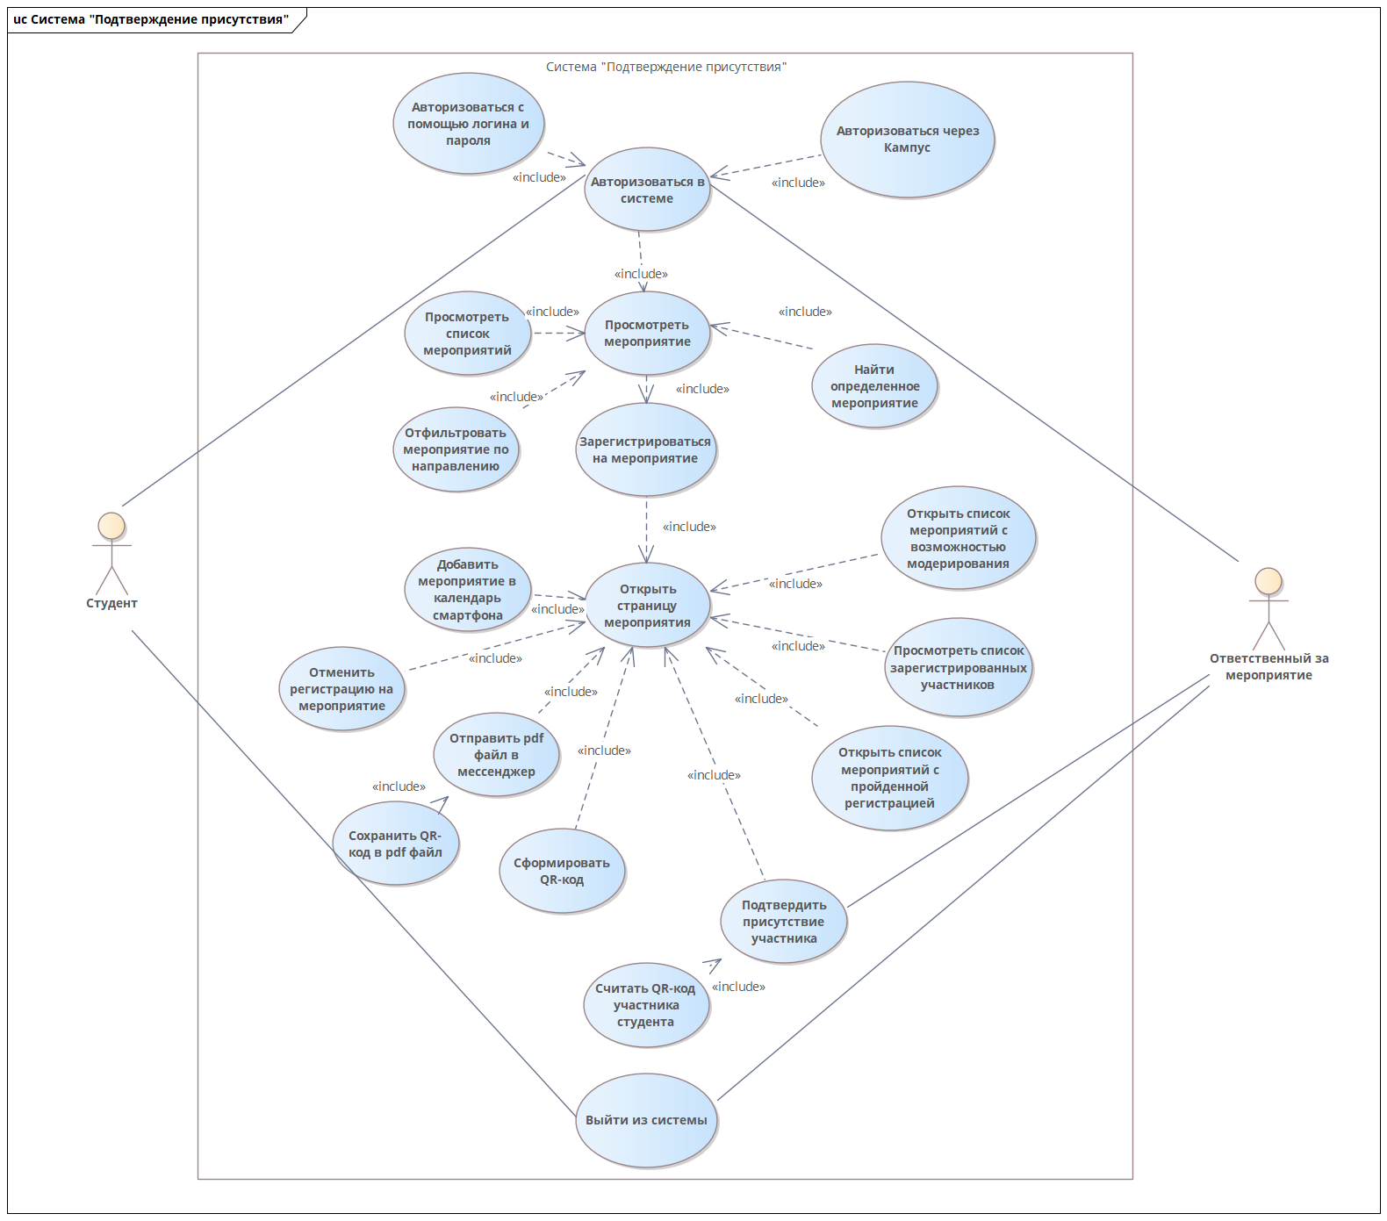

Рисунок 1 – Диаграмма вариантов использования

**Спецификация варианта использования «Авторизоваться в системе»**

**Цель**: авторизоваться в ИС для дальнейшего функционального взаимодействия.

**Активные субъекты**: студент, ответственный за мероприятие.

**Краткое описание**: пользователь авторизуется в ИС.

**Основной поток событий**:

1. активный субъект запускает приложение;
2. приложение запускается и открывает окно «Мероприятия»;
3. активный субъект нажимает на вкладку «Пользователь»;
4. приложение открывает соответствующее окно;
5. активный субъект заполняет текстовые поля логина и пароля;
6. активный субъект нажимает кнопку «Войти»;
7. система проверяет текстовые поля на валидацию;
8. при успешном прохождении процедуры валидации система отправляет запрос для авторизации на сервер;
9. система получает результат запроса;
10. при успешном результате запроса для авторизации система изменяет окно пользователя на окно успешной авторизации;
11. система изменяет набор вкладок приложения в соответствии с ролью активного субъекта.

**Альтернативные потоки событий:** нет.

**Специальные требования**: учетная запись в системе «Кампус».

**Предусловия**: нет

**Постусловия**: возможность взаимодействия с модулями «Мероприятия», «Мои мероприятия», «Подтверждение присутствия», «Создание мероприятия».

**Дополнительные замечания**:

1. взаимодействие с модулем «Создание мероприятия» доступна только для субъектов с ролями «Ответственный за мероприятие» и «Администратор»;
2. взаимодействие с модулем «Мероприятия» доступно пользователю, не прошедшему авторизацию, но в ограниченном режиме.